RENCANA PELAKSANAAN PEMBELAJARAN (RPP)

Sekolah : SD N Surokarsan 2
Kelas : IV/4 (Empat)
Semester : I (Satu)
Tema : Selalu Berhemat Energi (Tema 2)
Sub Tema : Macam-macam Sumber Energi (Sub Tema 1)
Pembelajaran Ke : 3
Fokus Pembelajaran : IPA, Bahasa Indonesia, Matematika
Alokasi Waktu : 4 X 30 menit (4 JP)
Tanggal : 26 Agustus

- KOMPETENSI INTI
- Menerima dan menjalankan ajaran agama yang dianutnya.
- Memiliki perilaku jujur, disiplin, tanggung jawab, santun, peduli, dan percaya diri dalam berinteraksi dengan keluarga, teman dan guru.
- Memahami pengetahuan faktual dengan cara mengamati [mendengar, melihat, membaca] dan menanya berdasarkan rasa ingin tahu tentang dirinya, makhluk ciptaan Tuhan dan kegiatannya, dan benda-benda yang dijumpainya di rumah, sekolah.
- Menyajikan pengetahuan faktual dalam bahasa yang jelas dan logis dan sistematis, dalam karya yang estetis dalam gerakan yang mencerminkan anak sehat, dan dalam tindakan yang mencerminkan perilaku anak beriman dan berakhlak mulia.

- KOMPETENSI DASAR DAN INDIKATOR
.
IPA
3.4 Membedakan berbagai bentuk energi melalui pengamatan dan mendeskripsikan pemanfaatannya dalam kehidupan sehari-hari.
4.6 Menyajikan laporan tentang sumberdaya alam dan pemanfaatannya oleh masyarakat.

Indikator :
3.4.1 Menyebutkan perbedaan hasil percobaan tentang energi panas matahari
4.6.1 Menuliskan hasil laporan pengamatan dan percobaan mengenai energi panas matahari

Bahasa Indonesia
3.4 Menggali informasi dari teks cerita petualangan tentang lingkungan dan sumber daya alam dengan bantuan guru dan teman dalam bahasa Indonesia lisan dan tulis dengan memilih dan memilah kosakata baku.
4.4 Menyajikan teks cerita petualangan tentang lingkungan dan sumber daya alam secara mandiri dalam teks bahasa Indonesia lisan dan tulis dengan memilih dan memilah kosakata baku.

Indikator :
3.4.1 Menyebutkan isi penting dari teks bacaan Kisah Ali Si Biji Energi
4.4.1 Menuliskan manfaat matahari di kehidupan sehari-hari dalam bentuk mind mapping

Matematika
3.11 Menunjukkan pemahaman persamaan antara sepasang ekspresi menggunakan penambahan, pengurangan, dan perkalian.
4.1 Mengemukakan kembali dengan kalimat sendiri, menyatakan kalimat matematika dan memecahkan masalah dengan efektif permasalahan yang berkaitan dengan KPK dan FPB, satuan kuantitas, desimal dan persen terkait dengan aktivitas seharihari di rumah, sekolah, atau tempat bermain serta memeriksa kebenarannya.

Indikator:
3.11.1 Menerapkan konsep persamaan antara sepasang ekspresi menggunakan penambahan, pengurangan, dan perkalian.
4.1.1 Menyatakan persamaan antara sepasang kalimat matematika

SBdP
3.3 Membedakan panjang-pendek bunyi, dan tinggi-rendah nada dengan gerak tangan.
  - Menyanyikan lagu dengan gerak tangan dan badan sesuai dengan tinggi rendah nada.

Indikator:
3.3.1 Membaca notasi menanam jagung
4.5.1 Menyanyikan lagu menanam jagung

- TUJUAN
- Dengan kegiatan percobaan dan pengamatan uji panas matahari, siswa mampu membedakan tentang pengaruh energi panas terhadap pengeringan tisu, kertas, dan sapu tangan dengan benar.
- Dengan kegiatan berdiskusi dengan kelompok, siswa mampu menuliskan laporan tentang pengaruh energi panas dengan benar.
- Dengan kegiatan membaca teks petualangan tentang Ali si Biji Energi, siswa mampu menggali informasi penting tentang isi teks Kisah Ali Si Biji Energi dengan benar.
- Dengan kegiatan berdiskusi dengan kelompok, siswa mampu menuliskan manfaat matahari bagi kehidupan sehari hari dalam bentuk mindmapping dengan benar
- Dengan mendengarkan penjelasan dari guru, siswa mampu menerapkan konsep persamaan antara sepasang ekspresi menggunakan penambahan, pengurangan, dan perkalian dengan benar.
- Dengan mengerjakan soal, siswa mampu menyatakan persamaan antara sepasang kalimat matematika yang benar.
- Dengan kegiatan mendengarkan contoh dari guru, siswa mampu membaca not angka lagu Menanam Jagung dengan tinggi rendah nada yang sesuai.
- Dengan kegiatan mendengarkan contoh dari guru, siswa menyanyikan lagu Menanam Jagung dengan tinggi rendah nada yang sesuai.

- MATERI
IPA : Manfaat energi panas matahari
Bahasa Indonesia : Teks tentang kisah Ali Si Biji Energi
Matematika : Hitung campuran sederhana
SBDP : Menyanyi Menanam Jagung

- PENDEKATAN & METODE

Pendekatan : Scientific (mengamati, menanya, melakukan, menalar dan mengkomunikasikan)
Strategi : Collaborative learning
Teknik : Grup Individual learning
Metode : Ceramah , Diskusi, Tanya Jawab, Penugasan.

- KEGIATAN PEMBELAJARAN
Kegiatan | Deskripsi Kegiatan | Alokasi waktu
Kegiatan Pendahuluan | - Guru membuka pembelajaran dengan memberi salam dan menanyakan kabar siswa  - Guru melakukan presensi  - Guru menanyakan tentang pelajaran yang dipelajari hari kemarin.  - Guru menghubungkan materi yang akan dipelajari hari ini dengan materi terdahulu.  - Guru melakukan apresepsi dengan menanyakan ”Siapa di sini yang pernah berbelanja di MATAHARI Mall? Apa saja manfaat yang kamu dapatkan ketika kamu berbelanja ke MATAHARI Mall? Banyak ya manfaatnya, nah MATAHARI mall saja memiliki banyak manfaat apalagi MATAHARI yang sesungguhnya.  - Guru menginformasikan materi yang akan di pelajari yakni “Tema: SELALU BERHEMAT ENERGI dengan materi ENERGI PANAS MATAHARI” yang di ucapkan dengan lantang oleh seluruh siswa dengan suara yang keras.  - Guru menjelaskan tujuan dan kompetensi dasar pembelajaran dan kegiatan pembelajaran yang akan dilakukan.  - Guru memotivasi untuk siswa agar belajar sungguh-sungguh dan mampu mensyukuri manfaat matahari.  - Siswa dan guru membuat peraturan kelas kelas dan menyepakatinya agar pembelajaran menjadi kondusif. | (15 menit)
Kegiatan Inti | - Siswa dibentuk menjadi 4 kelompok masing masing kelompok beranggotakan 5-6 siswa. Kelompok diberi nama “ Energi, Panas, Cahaya, Matahari”  - Siswa mendengarkan penjelasan dari guru bahwa akan melakukan percoban yang akan membuktikan tentang salah satu manfaat dari sinar matahari. Langkah yang akan dilakukan adalah :  - Membasahi tisu, sapu tangan, dan kertas  - Menjemur tisu, sapu tangan ,dan kertas ditempat teduh dan ditempat panas  - Mengamati perubahan yang terjadi  - Siswa melakukan percobaan sesuai instruksi dari guru.  - Siswa diminta untuk mengisi Lembar Kerja yang telah disediakan oleh guru. Siswa diminta untuk menuliskan paling tidak 5 kesimpulan dari percobaan  - Tisu, kertas dan sapu tangan yang dijemur di panas matahari akan lebih cepat kering  - Tisu, kertas, dan sapu tangan yang dijemur di tempat teduh akan lebih lam kering karena air sukar menguap.  - Tisu dipanas matahari akan lebih cepat kering  - Air yang tedapat dalam tisu, kertas , maupun sapu tangan akan menguap karna terkena panas matahari.  - Panas matahari mengeringkan benda-benda basah.  - Siswa menuliskan hasil laporan tentang percobaan dan pengamatan tentang pembuktian manfaat energi matahari (terdiri dari nama percobaan, tujuan percobaan, alat dan bahan, langkah kerja, dan kesimpulan)  - Siswa diberikan kesempatan untuk maju ke depan kelas untuk mempresentasikan hasil laporan yang didiskusikan dalam kelompoknya. (Setiap kelompok mewakilkan 1 anggotanya untuk membacakan hasil diskusinya)  - Siswa diminta untuk kembali ke tempat duduknya masing-masing.  - Guru menjelaskan bahwa kegunaan dan manfaat matahari bukan hanya mengeringkan benda-benda basah, namun banyak yang lainnya. Siswa diminta untuk membaca dan mencermati teks tentang Kisah Ali Si Biji Energi  - Siswa menanyakan kata-kata yang sulit dipahami dalam teks tersebut.  - Siswa diminta untuk mengerjakan LKS tentang manfaat dari energi matahari dalam bentuk Mind Mapping secara berkelompok kembali.  - Guru bersama sama dengan siswa mengulang kembali tentang cara pengerjaan matematika yang benar  - Siswa diminta mengerjakan LKS matematika  - Siswa diberikan kesempatan untuk mengerjakan soal LKS di depan kelas. | (90 menit)
Kegiatan Akhir | - Siswa dan guru merangkum materi pembelajaran.  - Siswa dan guru merefleksi kegiatan pembelajaran.  - Guru memberikan gambaran mengenai gambaran pembelajaran pertemuan berikutnya.  - Siswa diberi soal penilain dan mengerjakannya, setelah selesai dikumpulkan.  - Guru mengevalusi dan menilai siswa  - Guru memberikan pendidikan nilai dan moral kepada siswa.  - Guru dan siswa berdoa dengan dipimpin oleh salah satu siswa.  - Guru menutup pelajaran dengan salam. | (15 menit)
- Media, Alat dan Sumber belajar
- Alat dan Media :
- Tissue
- Kertas
- Kain
- Air
- Sumber belajar :
Kementerian Pendidikan dan Kebudayaan.2013. Selalu Berhemat Energi Tema 2 buku tematik terpadu kurikulum 2013 (buku guru). Jakarta : Kemendikbud RI.
Kementerian Pendidikan dan Kebudayaan.2013. Selalu Berhemat Energi Tema 2 buku tematik terpadu kurikulum 2013 (buku siswa). Jakarta : Kemendikbud RI.

- PENILAIAN
- Prosedur evaluasi : Proses dan post test
- Jenis evaluasi : Performa, produk, tertulis
- Bentuk evaluasi : Isian singkat dan uraian
- Kunci jawaban : Terlampir
- Kriteria Ketuntasan
Siswa dapat dikatakan tuntas apabila mencapai nilai 75, berdasarkan nilai ketuntasan minimum (KKM) SDN Surokarsan 2.

Penilaian sikap
(Dilakukan ketika pembelajaran berlangsung)
No | Nama | Perhatian |  |  |  | PercayaDiri |  |  |  | Kerjasama |  |  |  | Teliti
 |  | 1 | 2 | 3 | 4 | 1 | 2 | 3 | 4 | 1 | 2 | 3 | 4 | 1 | 2 | 3 | 4
1
2
3
4
dst

Keterangan:
1 BT: Belum Terlihat
2 MT: Mulai Terlihat
3 MB: Mulai Berkembang
4 SM: Sudah Membudaya
Berilah tanda centang (√ ) pada setiap kriteria sesuai dengan nilai karakter yang muncul dari siswa.
Skor maksimal: 16

Penilaian Keterampilan
Penilaian Keterampilan mepresentasikan hasil diskusi
No | Kriteria | Baik sekali  4 | Baik  3 | Cukup  2 | Perlu bimbingan  1
1 | Kemampuan menyampaikan hasil diskusi (penilaian kelompok) | Siswa menyampaikan hasil diskusi kelompok dengan menggunakan bahasa indonesia yang baik dan lancar | Siswa menyampaikan hasil diskusi kelompok dengan menggunakan bahasa indonesia yang baik namun kurang lancar | Siswa menyampaikan hasil diskusi menggunakan bahasa indonesia yang dibantu dengan penggunan bahasa daerah dan kurang lancar | Siswa menyampaikan hasil diskusi dibantu guru sepenuhnya
2 | Kepercayaan diri dalam menceritakan kembali | Tidak terlihat ragu-ragu | Terlihat ragu-ragu | Memerlukan bantuan guru | Belum memiliki keberanian menceritakan
Catatan : centang pada bagian yang memenuhi kriteria
Penilaian : total nilai x10 :8

Keterampilan Muatan IPA
Kriteria | Sangat baik | Baik | Cukup | Perlu Bimbingan
Kelengkapan  dua data  tabel hasil  percobaan | Data terisi  lengkap dan  sesuai dengan  hasil percobaan.  (4) | Data tidak terisi  lengkap tetapi  sesuai hasil  percobaan.  (3) | Data terisi lengkap  tetapi tidak sesuai  hasil percobaan.  (2) | Data tidak terisi  sama sekali.  (1)
Kesimpulan | Menuliskan  paling sedikit 4  kesimpulan yang  benar berdasarkan  hasil pecobaan.  (4) | Menuliskan  paling sedikit 3  kesimpulan yang  benar berdasarkan  hasil percobaan.  (3) | Menuliskan  paling sedikit 2  kesimpulan yang  benar berdasarkan  hasil percobaan.  (2) | Menuliskan  hanya 1  kesimpulan  yang benar  berdasarkan  hasil percobaan.  (1)
Sikap belajar | Menunjukkan  sikap tertib,  mengikuti  instruksi, dan  mengerjakan  setiap tahapan  dengan benar.  (4) | Menunjukkan sikap  tertib, mengikuti  instruksi,  tetapi kurang  tepat dalam  mengerjakan  beberapa tahapan.  (3) | Menunjukkan sikap  tertib, mengikuti  instruksi, tetapi  tahapan dalam  mengerjakan tidak  benar.  (2) | Tidak tertib dan  tidak mengikuti  instruksi.(1)
Catatan : centang pada bagian yang memenuhi kriteria
Penilaian : total nilai x10 :12
Rubrik Penulisan Laporan

Keterampilan bernyanyi SBdP

Daftar Periksa
Kriteria | Keterangan
 | Sudah | Belum
Suara terdengar jelas
Berani dan percaya diri
Menanyi tanpa teks
Menyanyi sesuai tinggi rendah nada

Keterampilan Menulis Bahasa Indonesia
Daftar Periksa
Kriteria | Keterangan
 | Sudah | Belum
Menuliskan manfaat matahari dari teks yang ada
Menuliskan manfaat matahari dalam kehidupan sehari-hari

Penilaian Pengetahuan
- LKS
IPA
Duduklah berkelompok dan lakukanlah percobaan!
- Basahilah 2 helai tisu,2 helai kertas dan 2 helai sapu tangan
- Jemurlah masing-masing benda di tempat teduh dan yang lainnya di tempat yang panas.
- Amati dan tuliskan perubahannya setelah 15 menit, 30 menit dan 60 menit.
Panas | 15 menit | 30 menit | 60 menit
Tisue
Kertas
Sapu tangan

Teduh | 15 menit | 30 menit | 60 menit
Tisue
Kertas
Sapu tangan

BAHASA INDONESIA
Buatlah mindmapping tentang manfaat dari matahari sejumlah 6!

Rubrik penskoran
Kriteria | Skor
Siswa mampu menyebutkan 6 manfaat matahari dengan benar | 60
Siswa mampu menyebutkan 5 manfaat matahari dengan benar | 50
Siswa mampu menyebutkan 4 manfaat matahari dengan benar | 40
Siswa mampu menyebutkan 3 manfaat matahari dengan benar | 30
Siswa mampu menyebutkan 2 manfaat matahari dengan benar | 20
Siswa mampu menyebutkan 1 manfaat matahari dengan benar | 10
Skor maksimal = 60
Penilaian : $\frac{skor yang diperoleh}{skor maksimal}$ x 100
Panduan Konvers Nilai:
Konversi Nilai  (skala 0-100) | Predikat | Klasifikasi
81-100 | A | SB (Sangat Baik)
66-80 | B | B (Baik)
51-65 | C | C (Cukup)
0-50 | D | K (Kurang)

Instrumen Penilaian
No | Nama Siswa | Nilai  (skala 0-100) | Predikat | Keterangan
1.
2.
3.
4.
Dst.

Matematika
Coba ingat-ingat kembali tentang operasi hitung campuran sederhana. Sekarang bandingkan kalimat matematika ruas kanan dan kiri!
Jawablah dengan benar!

No | Kalimat matematika | B/S | Alasan
1 | 10-2x4 =4x10-2
2 | 6+4x3 =6x3+4
3 | 5x6-3=3x6+5

Rubrik penskoran
No | Kriteria | Skor
1 | Siswa menjawab ruas soal kanan dan kiri dengan benar | 10
 | Siswa hanya mampu menjawab benar 1 ruas saja | 5
2 | Siswa menjawab ruas soal kanan dan kiri dengan benar | 10
 | Siswa hanya mampu menjawab benar 1 ruas saja | 5
3 | Siswa menjawab ruas soal kanan dan kiri dengan benar | 10
 | Siswa hanya mampu menjawab benar 1 ruas saja | 5
Skor maksimal = 30
Penilaian : $\frac{skor yang diperoleh}{skor maksimal}$ x 100
Panduan Konvers Nilai:
Konversi Nilai  (skala 0-100) | Predikat | Klasifikasi
81-100 | A | SB (Sangat Baik)
66-80 | B | B (Baik)
51-65 | C | C (Cukup)
0-50 | D | K (Kurang)

Instrumen Penilaian
No | Nama Siswa | Nilai  (skala 0-100) | Predikat | Keterangan
1.
2.
3.
4.
Dst.

- EVALUASI
Isilah titik-titik di bawah ini dengan tepat!
Ingatlah kembali percobaan yang telah kamu lakukan. Jawablah soal nomor 1-4 dengan benar!
- Berdasarkan percobaan pengeringan tisu, sapu tangan, dan kertas, benda yang lebih cepat kering adalah ……………..
- Benda yang dijemur di panas matahari langsung akan ………………………..kering dibandingkan yang dijemur di ruang teduh.
- Benda-benda yang basah akan mengiring karena terjadi ……………………. Karena sinar matahari
- Sebutkan 4 manfaat dari panas matahari yang kamu ketahui!
- ………………………………….
- ………………………………….
- ………………………………….
- …………………………………..
- Jawablah soal matematika berikut dengan benar!
No | Kalimat matematika | B/S | Alasan
1 | 10-2x3 =3x10-2
2 | 6+4x3 =3x10-2
3 | 5x7-5=10+5x4

Penilaian
No | Kriteria | skor
1-3 | Siswa dapat menjawab soal dengan benar | Masing masing 10  Total skor 30
4 | Siswa dapat menyebutkan 4 manfaat dari matahari | Masing-masing 10  Total skor 40
5 | Siswa dapat menjawab 3 operasi hitung campuran sederhana | Masing-masing 10  Total skor 30
Skor maksimal = 100
Penilaian : $\frac{skor yang diperoleh}{skor maksimal}$ x 100

Mengetahui  Guru Kelas IV  Tri Wahyuni, S.Pd SD  NIP 1972081019962001 | Yogyakarta, 22 Agustus 2016  Praktikan  Ananda Galuh Suasari  NIM 13108241015

Lampiran Materi
Percobaan Cahaya Matahari
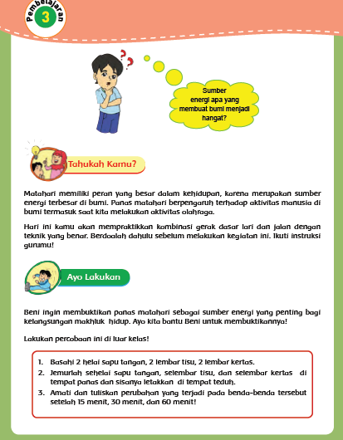

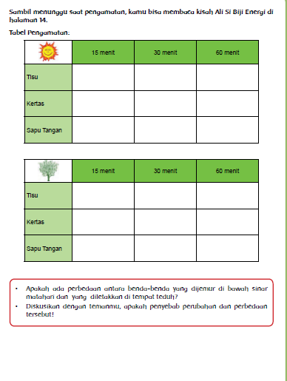

Teks tentang manfaat matahari
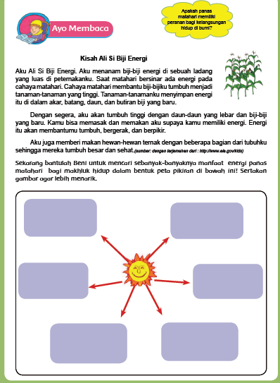

Operasi hitung campuran
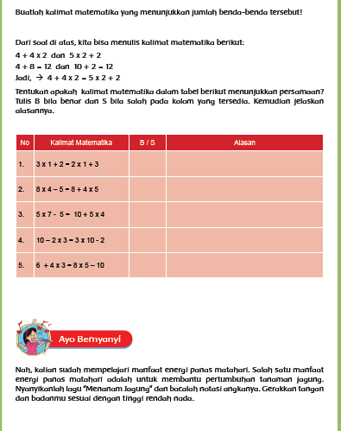

Lagu menanam jagung
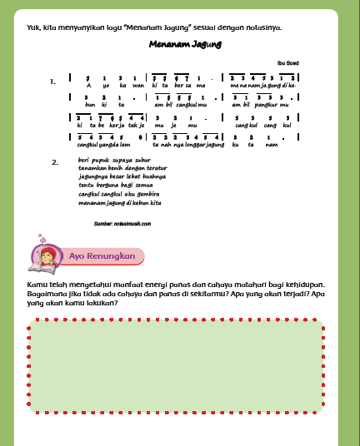
Lampiran LKS
IPA
Duduklah berkelompok dan lakukanlah percobaan!
- Basahilah 2 helai tisu,2 helai kertas dan 2 helai sapu tangan
- Jemurlah masing-masing benda di tempat teduh dan yang lainnya di tempat yang panas.
- Amati dan tuliskan perubahannya setelah 15 menit, 30 menit dan 60 menit.

Panas | 15 menit | 30 menit | 60 menit
Tisue
Kertas
Sapu tangan

Teduh | 15 menit | 30 menit | 60 menit
Tisue
Kertas
Sapu tangan

LAMPIRAN LKS 2
Bahasa Indonesia

Buatlah mindmapping tentang manfaat dari matahari sejumlah 6!

LAMPIRAN LKS 3

Matematika
Coba ingat-ingat kembali tentang operasi hitung campuran sederhana. Sekarang bandingkan kalimat matematika ruas kanan dan kiri!
Buktikan apakan ruas kanan dan kiri sama!
Jawablah dengan benar!

No | Kalimat matematika | B/S | Alasan
1 | 10-2x4 =4x10-2
2 | 6+4x3 =6x3+4
3 | 5x6-3=3x6+5

Lampiran Evaluasi
Isilah titik-titik di bawah ini dengan tepat!
Ingatlah kembali percobaan yang telah kamu lakukan. Jawablah soal nomor 1-4 dengan benar!
- Berdasarkan percobaan pengeringan tisu, sapu tangan, dan kertas, benda yang lebih cepat kering adalah ……………..
- Benda yang dijemur di panas matahari langsung akan ………………………..kering dibandingkan yang dijemur di ruang teduh.
- Benda-benda yang basah akan mengiring karena terjadi ……………………. Karena sinar matahari
- Sebutkan 4 manfaat dari panas matahari yang kamu ketahui!
  - ………………………………….
  - ………………………………….
  - ………………………………….
  - …………………………………..
- Jawablah soal matematika berikut dengan benar!
No | Kalimat matematika | B/S | Alasan
1 | 10-2x3 =3x10-2
2 | 6+4x3 =3x10-2
3 | 5x7-5=10+5x4

